
RINGARAJA


2019

Prireditev so finančno podprlI:
Občina Lenart,
Občina Sveta Ana v Slovenskih goricah,
Občina Sveti Jurij v Slovenskih goricah
in JSKD Lenart.

JAVNI SKLAD RS ZA KULTURNE DEJAVNOSTI
Območna izpostava Lenart
zanjo Breda Slavinec, vodja izpostave
naklada: 120 izvodov
Lenart, marec 2019.

Povezovanje programa:
Darinka Čobec.

Snemanje prireditve:
Anton Hrovat
telefon: 041 635 070.

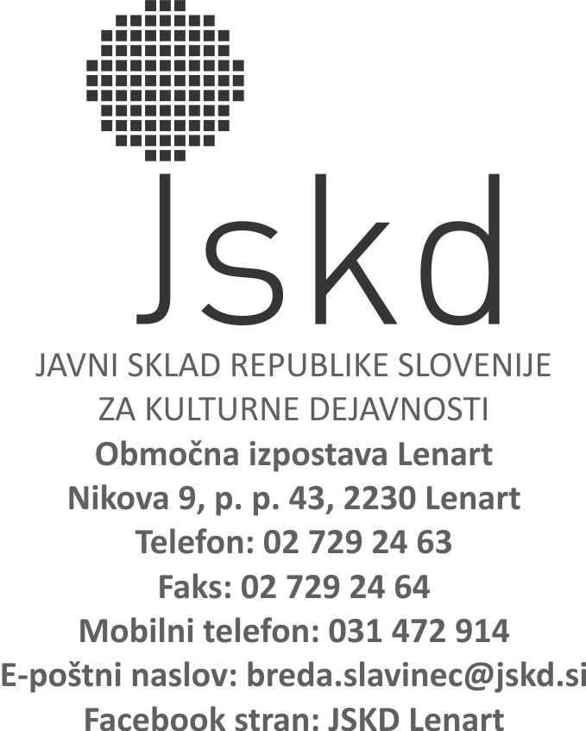



v sodelovanju z
OŠ Voličina in
Občino Lenart
Vas prijazno vabimo na



RINGARAJA

2019

iz osnovnih šol J. H. Jurovski Dol,
Lenart, Sveta Ana,
in Voličina

v sredo, 27. marca 2019, ob 17.00
v kulturni dom Voličina.

PROST VSTOP!

Pozdravni nagovori:

mag. JANEZ KRAMBERGER,
župan Občine Lenart,

BREDA SLAVINEC,
vodja JSKD OI Lenart,

mag. ANTON GOZNIK,
ravnatelj osnovne šole Voličina

RINGARAJA

2019

1. Otroška folklorna skupina
osnovne šole Voličina
VČERAJ SEM BIL NA VIČU

Vodja skupine in avtorica koreografije: Judita Bračko.

2. Mlajša otroška folklorna skupina Knofeki
osnovne šole J. Hudalesa Jurovski Dol
SO PTIČKI SE ŽENILI

Vodja skupine in avtorica koreografije:
Barbara Waldhütter.

3. Otroška folklorna skupina
osnovne šole Sveta Ana
BUJA SE JE ŽENILA

Vodja skupine in avtorica koreografije:
Mateja Kop.

4. Otroška folklorna skupina
osnovne šole Lenart
JAZ SEM PA ZA TE

Vodja skupine in avtorica koreografije:
Vesna Rošker.

5. Starejša otroška folklorna skupina Šleka pac
osnovne šole J. Hudalesa Jurovski Dol
PEKARNA MIŠMAŠ

Vodja skupine in avtorica koreografije:
Barbara Waldhütter.

6. Podelitev priznanj

Breda Slavinec, vodja
in Jože Križan, predsednik
Sveta OI JSKD Lenart.

Strokovno spremljanje

dr. Bojan Knific,
strokovni spremljevalec srečanja.

Dr. Bojan Knific se je s folklorno dejavnostjo srečal kot otrok, ko se je priključil folklorni skupini v Tržiču, kasneje je tudi sam postal vodja otroške folklorne skupine, prevzel vodstvo mladinske in odrasle folklorne skupine ter umetniško vodstvo KD FS Karavanke. Skrbel je za program skupin, za razvoj folklorne dejavnosti je bilo pomembno njegovo delo s Folklorno skupino Triglav s Slovenskega Javornika, s katero je ustvaril veliko odrskih postavitev, ki so se odmikale od ustaljenih predstavitev plesnega izročila in oblačilne dediščine. Od leta 2003 do 2013 je bil zaposlen na Javnem skladu Republike Slovenije za kulturne dejavnosti kot samostojni strokovni svetovalec za folklorno dejavnost.

Spored prireditve je povzet po prijavnicah sodelujočih skupin.

